2023河南高考540分文理科能报考的院校名单
高考结束后，最重要的事情就是志愿填报了，选择一个好的学校、好的专业至关重要。那么河南高考540分能上哪些大学呢？下面是小编根据往年分数线整理的河南540分院校名单，供大家参考。
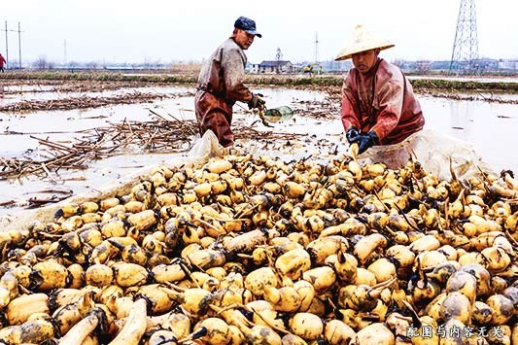

河南2023高考540分能上什么大学(理科)
根据往年全国院校在河南高考投档线数据分析，河南高考理科540分能上的大学有河北医科大学、厦门医学院、江苏师范大学等。
院校名 | 院校最低分 | 院校录取位次 | 文理科 | 批次名称 | 录取概率 | 概率说明（冲稳保）
河北医科大学 | 516 | 89282 | 理科 | 本二批 | 37 | 冲
厦门医学院 | 514 | 91816 | 理科 | 本二批 | 37 | 冲
江苏师范大学 | 517 | 88095 | 理科 | 本二批 | 39 | 冲
承德医学院 | 517 | 88095 | 理科 | 本二批 | 39 | 冲
北京中医药大学 | 516 | 89282 | 理科 | 本二批 | 40 | 冲
天津职业技术师范大学 | 500 | 109722 | 理科 | 本二批 | 65 | 稳
首都体育学院 | 500 | 109722 | 理科 | 本二批 | 65 | 稳
吉首大学 | 500 | 109722 | 理科 | 本二批 | 65 | 稳
广东海洋大学 | 500 | 109722 | 理科 | 本二批 | 65 | 稳
辽宁工业大学 | 500 | 109722 | 理科 | 本二批 | 65 | 稳
韶关学院 | 481 | 136160 | 理科 | 本二批 | 86 | 保
潍坊医学院 | 481 | 136160 | 理科 | 本二批 | 86 | 保
湖南城市学院 | 481 | 136160 | 理科 | 本二批 | 86 | 保
河南工程学院 | 481 | 136160 | 理科 | 本二批 | 86 | 保
河北金融学院(较高收费) | 481 | 136160 | 理科 | 本二批 | 86 | 保
特别说明：本表格推荐的院校名单只是一部分，仅作志愿参考。想要了解全部名单，建议使用志愿进行高考模拟志愿填报。

河南2023高考540分能上什么大学(文科)
根据往年全国院校在河南高考投档线数据分析，河南高考文科540分能上的大学有重庆理工大学、大连大学、大连交通大学等。
院校名 | 院校最低分 | 院校录取位次 | 文理科 | 批次名称 | 录取概率 | 概率说明（冲稳保）
重庆理工大学 | 542 | 18748 | 文科 | 本二批 | 35 | 冲
大连大学 | 541 | 19304 | 文科 | 本二批 | 37 | 冲
大连交通大学(较高收费) | 541 | 19304 | 文科 | 本二批 | 37 | 冲
广东警官学院 | 541 | 19304 | 文科 | 本二批 | 37 | 冲
河北经贸大学 | 541 | 19304 | 文科 | 本二批 | 37 | 冲
景德镇陶瓷大学 | 525 | 28958 | 文科 | 本二批 | 65 | 稳
昆明学院 | 525 | 28958 | 文科 | 本二批 | 65 | 稳
齐齐哈尔大学 | 525 | 28958 | 文科 | 本二批 | 65 | 稳
太原师范学院 | 525 | 28958 | 文科 | 本二批 | 65 | 稳
盐城工学院 | 525 | 28958 | 文科 | 本二批 | 65 | 稳
吉林医药学院 | 506 | 43190 | 文科 | 本二批 | 87 | 保
集美大学诚毅学院 | 506 | 43190 | 文科 | 本二批 | 87 | 保
济宁学院 | 506 | 43190 | 文科 | 本二批 | 87 | 保
商丘师范学院 | 506 | 43190 | 文科 | 本二批 | 87 | 保
渭南师范学院 | 506 | 43190 | 文科 | 本二批 | 87 | 保
特别说明：本表格推荐的院校名单只是一部分，仅作志愿参考。想要了解全部名单，建议使用志愿进行高考模拟志愿填报。
推荐阅读：
2023年河南高考653分能报什么大学 653分能上哪些院校
2023河南高考平行志愿录取规则及填报指南 志愿填报技巧
2023年河南高考成绩排名及成绩公布时间 什么时候出来
2023河南高考成绩查询方式及官方系统入口网
河南高考分数线2023年公布时间表
河南高考志愿填报时间安排2022（附志愿填报规则）
2023年河南高考成绩385分理科能上什么大学（2023好大学名单推荐）
2023河南高考455分理科能上什么大学（2023好大学名单）
河南高考成绩670分文科能上什么好的省内外大学2023（好大学名单）
河南高考理科230分能上什么大学（2022好大学推荐）
河南省高考人数2022年多少人（2022河南高考官方公布人数）
河南高考时间表安排2023（河南考生防疫规定）

